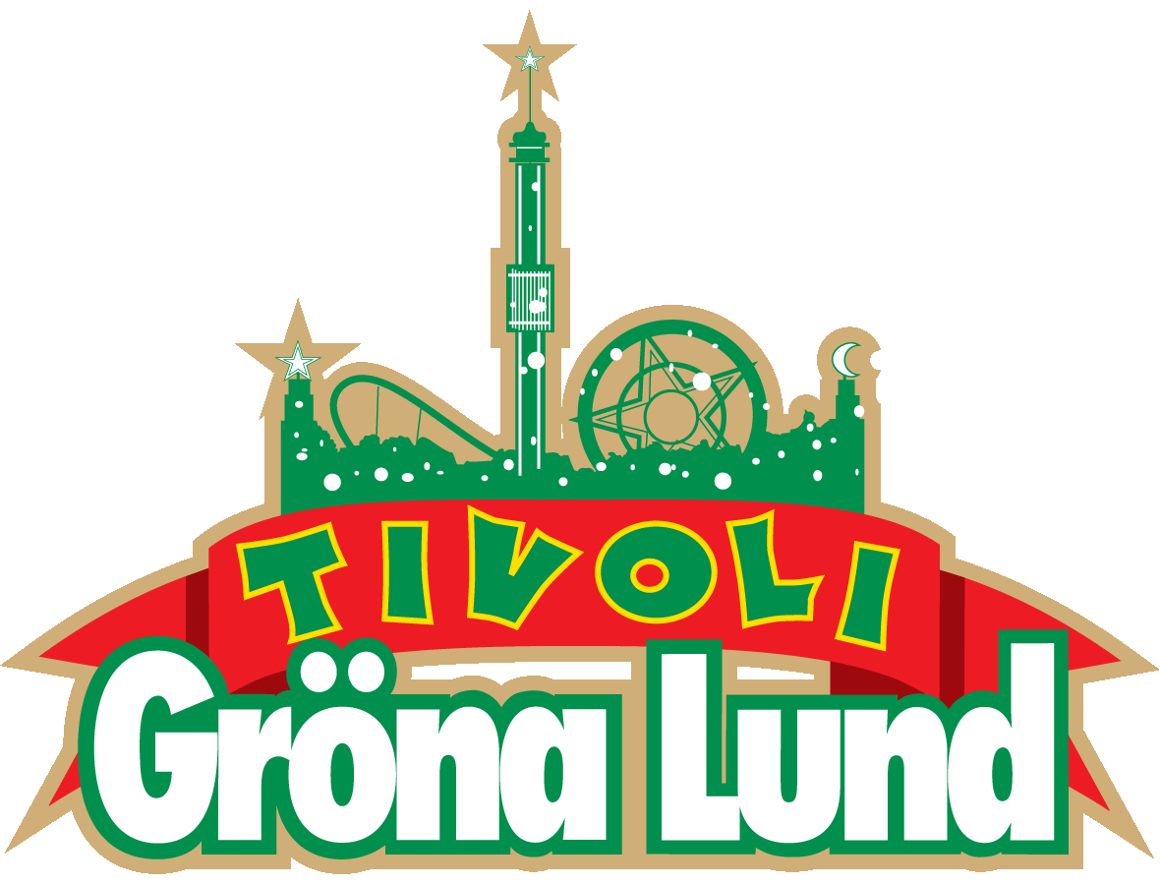

Pressmeddelande 2019-09-02

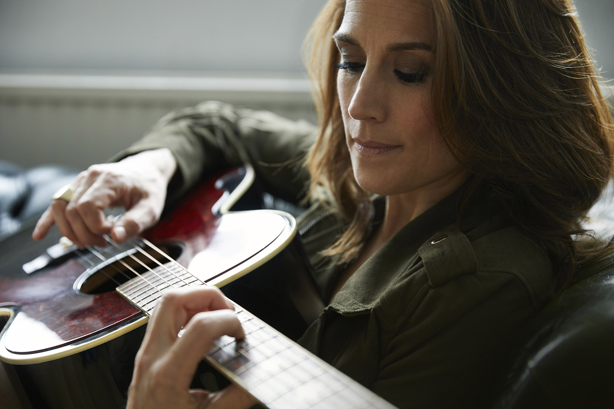
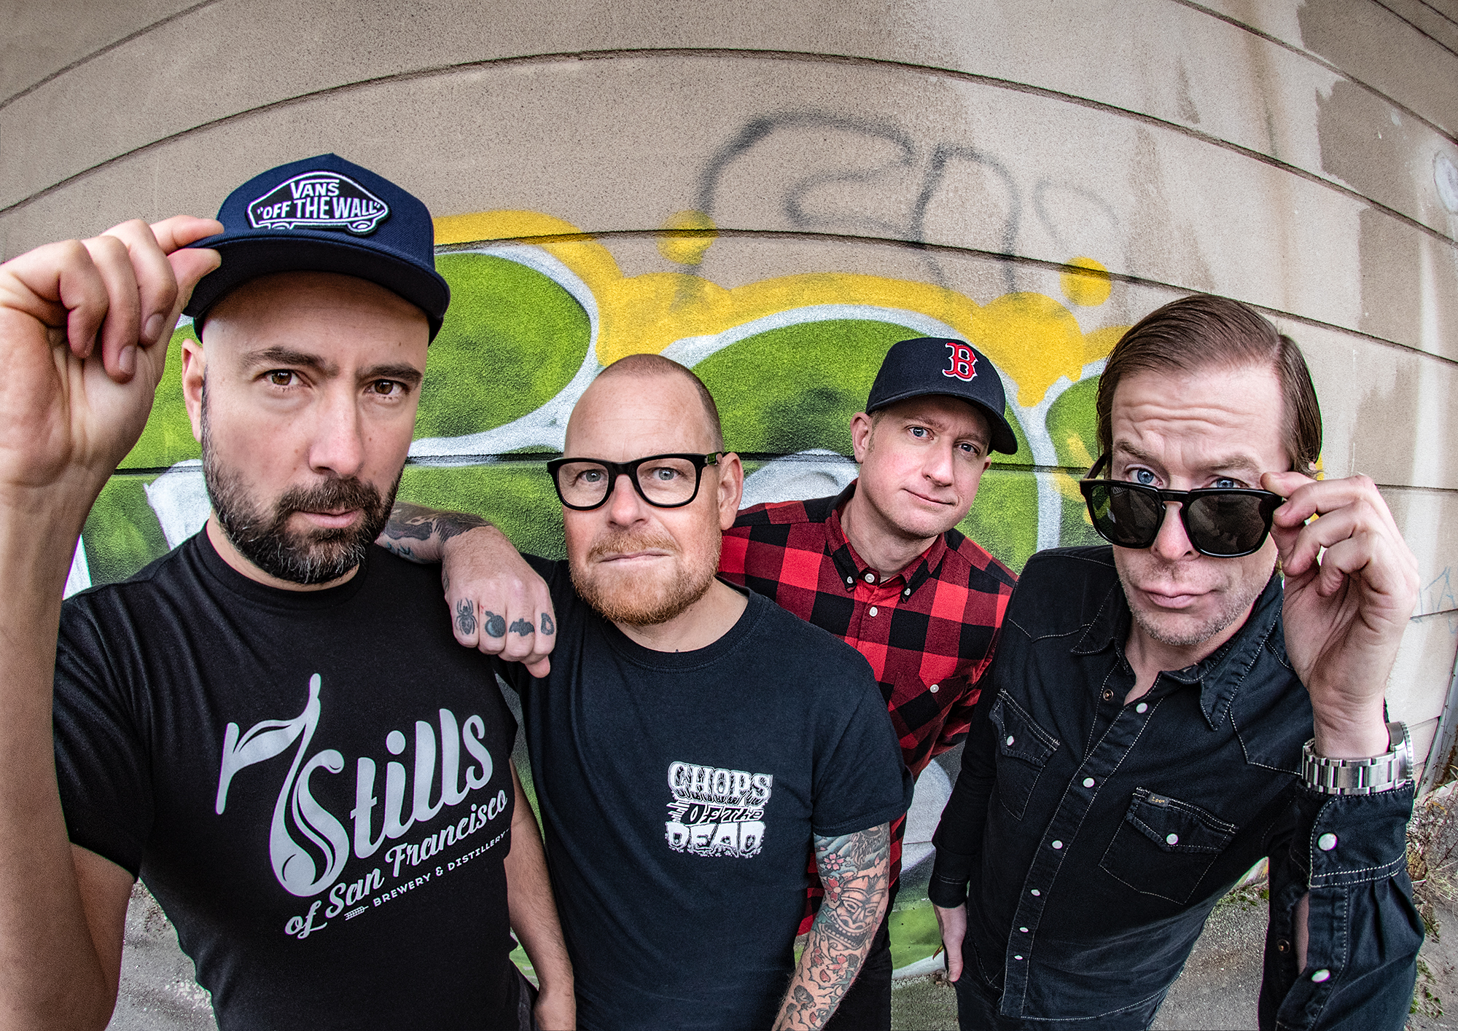
VECKANS KONSERTER PÅ GRÖNAN V. 36-37
I konsertvecka 36 bjuder vi på både country och punk. Först ut är Sveriges countrydrottning Jill Johnson som kliver ut på Stora Scen torsdagen den 5 september. Fredagen den 6 september har det blivit dags för Millencolin, skatepunkarna från Örebro som givit oss samhällskritiska käftsmällar i sann Bad Religion-anda i över 25 år.
Jill Johnson uppträder torsdagen 5 september kl. 20.00 på Stora Scen.
Millencolin uppträder fredagen 6 september kl. 20.00 på Stora Scen.
Cherrie uppträder torsdagen den 12 september kl. 20.00 på Stora Scen.
The Sounds uppträder fredagen den 13 september kl. 20.00 på Stora Scen.
För mer information kontakta Annika Troselius, Informationschef på telefon 0708-580050 eller e-mail annika.troselius@gronalund.com. För pressbilder besök Gröna Lunds bildbank www.bilder.gronalund.com
KONSERTSOMMAREN 2019
Med Gröna Lunds entrékort Gröna Kortet har man fri entré hela säsongen, inklusive alla konserter. Gröna Kortet kostar 290 kr och går att köpa i Gröna Lunds webbshop. Följande konserter återstår:​
​​
Jill Johnson – 5 september kl. 20.00 på Stora Scen
Millencolin – 6 september kl. 20.00 på Stora Scen
Cherrie – 12 september kl. 20.00 på Stora Scen
The Sounds – 13 september kl. 20.00 på Stora Scen
Graveyard – 19 september kl. 20.00 på Stora Scen
STOR – 20 september kl. 20.00 på Stora Scen
Saxon - 40th Anniversary Castles & Eagles Tour – 26 september kl. 20.00 på Stora Scen
Miriam Bryant – 27 september kl. 20.00 på Stora Scen

